漯河人才数据系统操作手册
—— 二级管理员
一、账号
二级管理员账号由一级管理员创建，如无账号，请联系：漯河市人力资源和社会保障局 专技科 电话：3151993
二、登录
登录地址：http://lhrc.ghlearning.com/admin-login
电脑端输入登录地址，在登录框内角色选择【主管部门】，输入账号、密码，点击“登录”
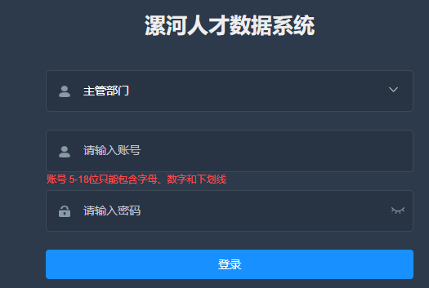
三、分配账号
登录后点击“下级机构管理”，点击“新增下级机构”为三级级管理员创建登录账号和密码。
创建时输入登录账号、机构名称（登录帐号为拼音，机构名称用机构全称）、机构角色分为默认为【单位】，密码默认为12345678。
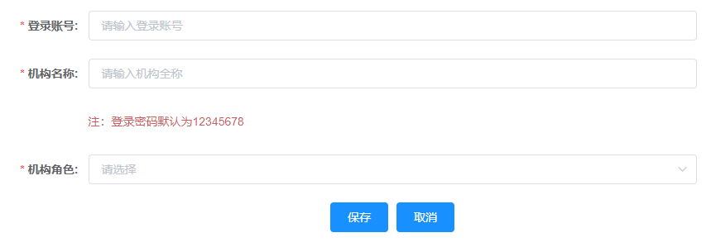
四、查询统计
点击“统计列表”，可查看本主管部门下属所有三级单位申报审核通过的人才数据，可通过搜索项进行统计查询。
五、退出
点击页面右上角“退出”按钮

